МИНИСТЕРСТВО НАУКИ И ВЫСШЕГО ОБРАЗОВАНИЯ РОССИЙСКОЙ ФЕДЕРАЦИИ
ФГАОУ ВО «СЕВЕРО-КАВКАЗСКИЙ ФЕДЕРАЛЬНЫЙ УНИВЕРСИТЕТ» ИНСТИТУТ ЦИФРОВОГО РАЗВИТИЯ
МЕЖИНСТИТУТСКАЯ БАЗОВАЯ КАФЕДРА

КУРСОВОЙ ПРОЕКТ
по дисциплине
«Технология разработки программного обеспечения» на тему:
«Разработка веб-приложения для зоомагазина»

Выполнил:
Мурье Никита Данилович
студент 2 курса группы ПИЖ-б-о-24-1
направления подготовки 09.03.04
«Программная инженерия» направленность (профиль)
«Разработка и сопровождение программного обеспечения» очнойформы обучения

(подпись)
Руководитель работы:
Ф.В. Самойлов, доцент межинститутской базовой кафедры
Работа допущена к защите
(подпись руководителя) (дата)
Работа выполнена и
защищена с оценкой Дата защиты
Члены комиссии:
Председатель комиссии:
зав. межинститутской
базовой кафедрой Е. Н. Новикова
(подпись)
Члены комиссии:
доцент МИБК Ф.В. Самойлов
(подпись)
доцент МИБК И.В. Свистунов
(подпись)
Ставрополь, 2026 г.
Министерство науки и высшего образования и Российской Федерации Федеральное государственное автономное образовательное учреждение высшего образования
«СЕВЕРО-КАВКАЗСКИЙ ФЕДЕРАЛЬНЫЙ УНИВЕРСИТЕТ»
Институт перспективной инженерии Кафедра межинститутская базовая

Направление подготовки 09.03.04 «Программная инженерия»
Направленность (профиль) «Разработка и сопровождение программного обеспечения»

ЗАДАНИЕ
на курсовой проект студент Мурье Никита Данилович
(фамилия, имя, отчество)
по дисциплине «Технология разработки программного обеспечения»

.1. Тема проекта: «Разработка приложения для магазина кваса "Vash cvas"»
2. Цель: Повышение уровня профессиональной подготовки путем углубления и закрепления теоретических знаний и практических навыков, приобретенных в результате изучения дисциплины «Технология разработки программного обеспечения», а также формирование компетенций в области проектирования, разработки и документирования современных веб-приложений с использованием фреймворка Django в рамках выбранной траектории выполнения.

3. Задачи:

3.1. Анализ прикладной задачи и методов её решения
Провести предпроектное обследование предметной области.
Выполнить анализ бизнес-процессов и сформулировать требования к программному обеспечению.
- Обосновать выбор технологического стека в соответствии с траекторией:
- Django, Django REST Framework, React, JWT, SQLite.
- Проанализировать существующие аналоги и обосновать необходимость разработки.

3.2. Разработка алгоритмов решения задачи
- Разработать модель предметной области (Domain Model).
- Спроектировать Use Case диаграмму и спецификации прецедентов.
- Разработать ER-диаграмму базы данных.
- Спроектировать архитектуру приложения в соответствии с клиент-серверная архитектура с REST API.
- Разработать алгоритмы основных сценариев (регистрация, аутентификация, CRUD-операции).

3.3. Реализация программного кода
- Разработать модель предметной области (Domain Model).
- Реализовать модели данных с учётом связей между таблицами.
- Реализовать систему аутентификации с JWT-аутентификацией (access/refresh токены).
- Реализовать бизнес-логику: REST API (ViewSet, Serializer) и React-приложение.
- Реализовать дополнительные функции, включая полноценное SPA с маршрутизацией и управлением состоянием.

3.4. Отладка и тестирование программного кода
- Провести модульное тестирование ключевых компонентов проекта
- Выполнить интеграционное тестирование взаимодействия между слоями.
- Провести системное тестирование сценариев использования.
- Зафиксировать результаты тестирования в отчёте.

5. Перечень подлежащих разработке вопросов:
а) теоретической части: изучение и анализ литературы, постановка условия задачи, выбор и описание методов и библиотек для ее решения и технологий, среды программирования.
б) проектной части: проектирование UML-диаграмм классов, разработка алгоритмов решения задачи, методов классов.
в) реализации: описание структуры проекта, описание файлов проекта, разработка программного кода, тестирование программы.

Исходные данные:
а) по литературным источникам: ГОСТы, международные стандарты, программные средства, используемые при разработке программного обеспечения.
б) исходные данные, подготовленные для тестирования объекта профессиональной деятельности (информационной системы/приложения/программного продукта).

6. Список рекомендуемой литературы монографии, диссертации, научные статьи, учебно-методические материалы, ссылки на официальные сайты, содержащие информацию необходимую для решения поставленных в работе задач.

7. Контрольные сроки представления отдельных разделов курсовой работы:
25 % - предоставление первого раздела «12» марта 2026 г.
50 % - предоставление второго раздела «09» апреля 2026 г.
75 % - предоставление третьего раздела «30» апреля 2026 г.
100 % - предоставление работы на отзыв «14» мая 2026 г.

8. Срок защиты студентом курсовой работы «23» мая 2026 г.
Дата выдачи задания «12» февраля 2026 г.
Руководитель курсового проекта
К.т.н.
Самойлов Ф.В.
(ученая степень, звание) (личная подпись) (инициалы, фамилия)

Задание принял к исполнению студент очной формы обучения 2 курса группы ПИЖ-б-о-24-1 Мурье Н.Д.
(личная подпись) (инициалы,фамилия)

Оглавление
ВВЕДЕНИЕ 2
Актуальность 2
Цель и задачи 2
Объект и предмет исследования 2
АНАЛИТИЧЕСКАЯ ЧАСТЬ 3
Описание предметной области 3
Анализ бизнес-процессов 3
SWOT-анализ текущего состояния 4
BUC-диаграмма 4
Обоснование необходимости разработки 5
Экономическое обоснование (ROI) 5
ПРОЕКТНАЯ ЧАСТЬ 6
Use Case диаграмма 6
Спецификация прецедентов 7
Глоссарий терминов 7
Проектирование базы данных 7
Основные классы: 7
Таблица связей 8
ER-диаграмма 9
Описание сущностей и атрибутов 10
DDL-скрипты 13
Обеспечение целостности данных 15
Нормализация 16
Бизнес-правила 16
Архитектурное проектирование 18
Архитектурный стиль: Клиент-сервер с REST API. Бэкенд (Django REST) предоставляет API, фронтенд (React SPA)- пользовательский интерфейс. Взаимодействие через HTTP/HTTPS. 18
Описание слоёв и их ответственности 18
Схема взаимодействия (REST API + JWT) 18
Детальное проектирование 19
Диаграммы последовательности 19
Диаграмма классов проектирования 22
22
Применение паттернов проектирования 23
РЕАЛИЗАЦИОННАЯ ЧАСТЬ 25
Реализация бизнес-логики (Backend) 25
Модели-сущности 26
Слой доступа к данным (ORM Django) 26
Слой управления (ViewSet, Serializer) 27
Реализация API 27
REST API эндпоинты (8+) 27
JWT-аутентификация (access/refresh токены) 28
Разрешения (permissions) для разграничения доступа 28
Документация API (Swagger/OpenAPI) 28
Реализация фронтенда (React) 28
Структура проекта React 28
Компоненты 29
Маршрутизация (React Router) 29
Управление состоянием (AuthContext) 29
Взаимодействие с API (Axios, interceptors) 30
Рефакторинг и оптимизация 30
Статический анализ кода 30
Оптимизация запросов 30
Кэширование на клиенте 30
Безопасность и транзакции 31
JWT-аутентификация 31
Защита от XSS, CSRF (CORS настройки) 31
Валидация данных на сервере и клиенте 31
Приложение А 34
ЛИСТИНГ 1. Модель пользователя с профилем (users/models.py) 34
ЛИСТИНГ 2. Модель товара (products/models.py) 34
ЛИСТИНГ 3. Модель заказа (orders/models.py) 36
ЛИСТИНГ 4. Сериализатор регистрации (users/serializers.py) 37
ЛИСТИНГ 5. Сериализатор товара (products/serializers.py) 37
ЛИСТИНГ 6. ViewSet для товаров (products/views.py- фрагмент) 38
ЛИСТИНГ 7. Настройки JWT и CORS (kvass_shop/settings.py- фрагмент) 39
ЛИСТИНГ 8. Axios с интерсепторами (frontend/src/api/axios.js) 39
ЛИСТИНГ 9. Контекст аутентификации (frontend/src/contexts/AuthContext.jsx) 40
ЛИСТИНГ 10. Защищённый маршрут (App.jsx- фрагмент) 41
ЛИСТИНГ 11. Страница каталога (CatalogPage.jsx- фрагмент с фильтрацией) 42
ЛИСТИНГ 12. Страница продавца (SellerProductsPage.jsx- форма создания товара) 42
Приложение Б 43

ВВЕДЕНИЕ

Актуальность

В последние годы наблюдается рост потребления традиционных русских напитков, в частности кваса. При этом многие покупатели сталкиваются с неудобством поиска качественного продукта: узкий ассортимент в обычных магазинах, отсутствие фильтрации по характеристикам (цвет, сладость, объём), невозможность отследить доставку. Разработка интернет-магазина кваса «Vash-Kvas» решает эти проблемы, предоставляя удобный каталог, корзину, систему заказов и ролевую модель (покупатель, продавец, владелец).

Цель и задачи

Цель - разработать современное веб-приложение для продажи кваса.

Задачи:
1. Провести бизнес-анализ предметной области.
2. Спроектировать архитектуру клиент-серверного приложения.
3. Реализовать REST API на Django с фильтрацией, пагинацией, поиском.
4. Внедрить JWT-аутентификацию (access/refresh токены).
5. Разработать React SPA с маршрутизацией, контекстом авторизации, формами.
6. Настроить CORS и интеграцию фронтенда с бэкендом.
7. Реализовать роли: покупатель, продавец, владелец.
8. Подготовить документацию и тесты.

Объект и предмет исследования

Объект - процесс онлайн-продажи кваса.
Предмет - методы построения веб-приложения с разделением на бэкенд (Django REST) и фронтенд (React) с использованием JWT и ролевой модели.

АНАЛИТИЧЕСКАЯ ЧАСТЬ

Описание предметной области

Предметная область- интернет-магазин кваса. Основные сущности: пользователи (с ролями), товары (квас), категории, заказы, корзина. Покупатели просматривают каталог, добавляют товары в корзину, оформляют заказы, отслеживают историю. Продавцы создают и редактируют свои товары, видят статистику продаж. Владелец получает общую статистику по сайту (пользователи, заказы, выручка).

Анализ бизнес-процессов

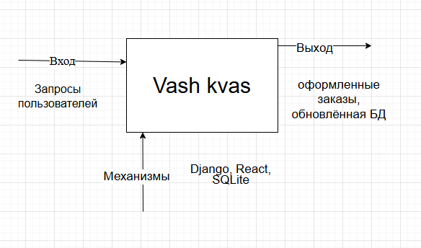
Рисунок 1 - Контекстная диаграмма (A-0)

Этапы (A0):
- Регистрация/аутентификация (A1)
- Просмотр каталога с фильтрацией (A2)
- Управление корзиной и оформление заказа (A3)
- Управление товарами продавцом (A4)
- Просмотр статистики владельцем (A5)

SWOT-анализ текущего состояния
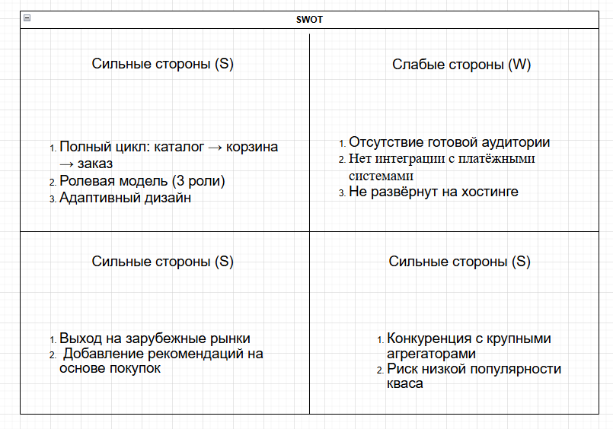
Рисунок 2- SWOT-анализ проекта

BUC-диаграмма

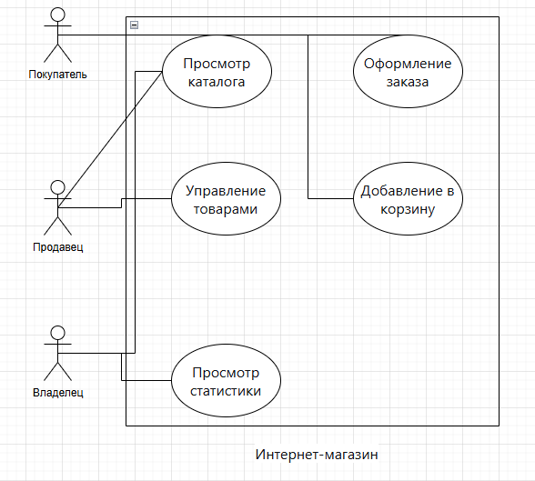
Рисунок 3 - Бизнес-прецеденты

Обоснование необходимости разработки

Рынок кваса в России растёт, но узкоспециализированных онлайн-магазинов с удобным поиском и ролевой моделью практически нет. Разработанный продукт позволит продавцам самостоятельно управлять ассортиментом, а покупателям- быстро находить нужный квас и отслеживать доставку.

Экономическое обоснование (ROI)

Ожидаемые затраты на разработку (условно) - 300 000 руб.
Прогнозируемая ежемесячная прибыль от комиссии с продаж - 10 000 руб.
Плановый доход с аренды карточек товара - 20 000 руб.
Срок окупаемости - 10 месяцев.
ROI = (30 000 * 12) / 300 000 = 1.2 (120% годовых).

ПРОЕКТНАЯ ЧАСТЬ

Use Case диаграмма
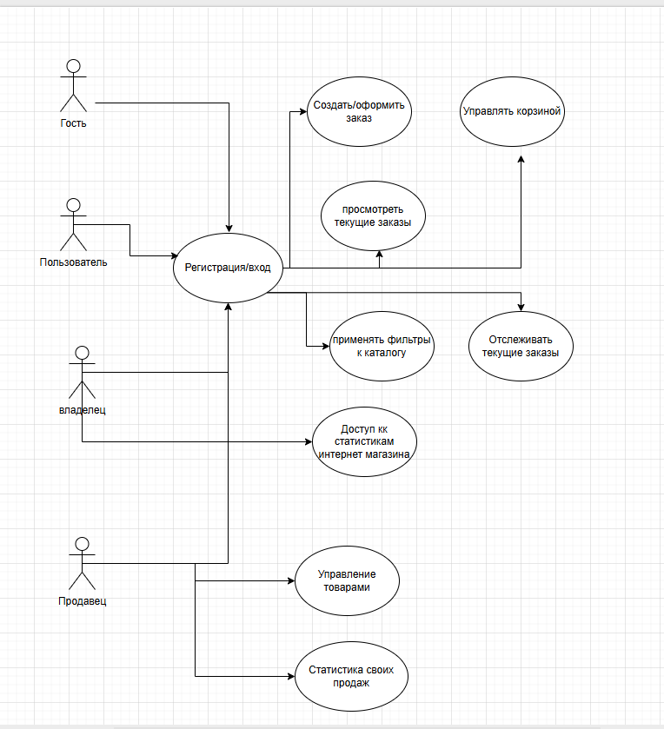
Рисунок 4- Диаграмма прецедентов

Спецификация прецедентов

Прецедент: «Оформить заказ»
Действующее лицо: Покупатель
Предусловия: Пользователь авторизован, корзина не пуста.
Основной поток:
1. Покупатель переходит в корзину.
2. Нажимает «Оформить заказ».
3. Заполняет адрес доставки и телефон.
4. Подтверждает заказ.
5. Система создаёт заказ со статусом «ordered», очищает корзину, показывает номер заказа и дату доставки (через 5 дней).
Альтернативный поток: Если корзина пуста - переход к каталогу.
-Исключения: Ошибка валидации -запрос на повторное заполнение.

Глоссарий терминов

- JWT (JSON Web Token) -токен для аутентификации.
- Access Token -короткоживущий токен доступа.
- Refresh Token -долгоживущий токен для обновления access.
- ORM -объектно-реляционное отображение (Django ORM).
- ViewSet - класс в DRF, объединяющий действия (list, create, update, delete).
- Serialiser - преобразователь модели Арв JSON и обратно.
- Роли: customer (покупатель), seller (продавец), owner (владелец).
- Пагинация -разбиение списка на страницы.

Проектирование базы данных

Основные классы:
- User- стандартная модель Django (таблица auth_user), хранит учётные данные.
- UserProfile- расширенный профиль (таблица users_userprofile), связан с User отношением «один к одному».
- Category- категория товара (таблица products_category).
- Product- товар (квас) (таблица products_product).
- Order- заказ (таблица orders_order).
- OrderItem- позиция заказа (таблица orders_orderitem).

Таблица связей между классами:
Связь | Тип | Описание
User ↔ UserProfile | 1:1 | Каждый пользователь имеет ровно один профиль.
User (покупатель) → Order | 1:N | Один пользователь может иметь много заказов.
User (продавец) → Product | 1:N | Один продавец может создать много товаров.
Category → Product | 1:N | Одна категория может содержать много товаров.
Order → OrderItem | 1:N | Один заказ включает много позиций.
Product → OrderItem | 1:N | Один товар может фигурировать в разных позициях заказов.

ER-диаграмма
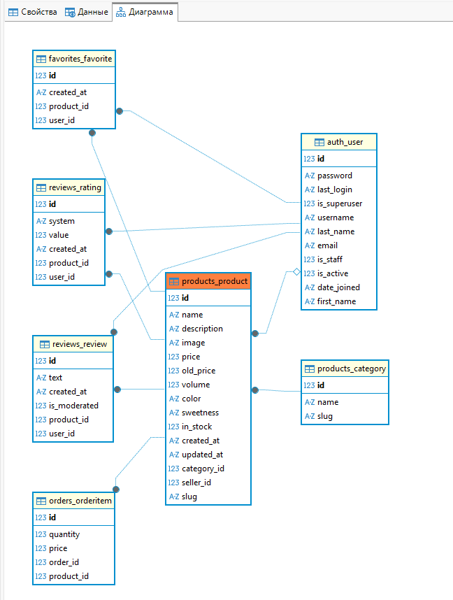
Рисунок 5 - ER-диаграмма основных классов

Описание сущностей и атрибутов

Сущность User - таблица auth_user
Поле | Тип | Ограничения | Описание
id | Integer | PK, автоинкремент | Уникальный идентификатор
username | CharField(150) | UNIQUE, NOT NULL | Имя пользователя (логин)
email | EmailField | UNIQUE, NOT NULL | Адрес электронной почты
password | CharField(128) | NOT NULL | Хеш пароля
first_name | CharField(150) |  | Имя
last_name | CharField(150) |  | Фамилия
is_staff | BooleanField | default=False | Признак администратора
is_active | BooleanField | default=True | Активен ли пользователь
is_superuser | BooleanField | default=False | Суперпользователь
date_joined | DateTimeField | auto_now_add | Дата регистрации
last_login | DateTimeField | null=True | Последний вход

Сущность UserProfile - таблица users_userprofile
Поле | Тип | Ограничения | Описание
id | Integer | PK, автоинкремент | Уникальный идентификатор
user | OneToOneField | FK → auth_user.id, on_delete=CASCADE | Ссылка на учётную запись
role | CharField(20) | choices: customer, seller, owner, default='customer' | Роль пользователя
phone | CharField(20) | blank=True | Телефон
address | TextField | blank=True | Адрес доставки
bonus_points | IntegerField | default=0 | Количество бонусных баллов
avatar | ImageField | upload_to='avatars/', blank=True | Аватар
bio | TextField | blank=True | Краткая информация о себе
encrypted_payment_info | TextField | blank=True | Зашифрованные платёжные данные

Сущность Category - таблица products_category
Поле | Тип | Ограничения | Описание
id | Integer | PK, автоинкремент | Уникальный идентификатор
name | CharField(100) | NOT NULL | Название категории
slug | SlugField(100) | UNIQUE, NOT NULL | ЧПУ (человеко-понятный URL)

Сущность Product - таблица products_product
Поле | Тип | Ограничения | Описание
id | Integer | PK, автоинкремент | Уникальный идентификатор
name | CharField(200) | NOT NULL | Название товара
slug | SlugField | UNIQUE, NOT NULL | ЧПУ
category | ForeignKey | FK → products_category.id, on_delete=CASCADE | Категория
seller | ForeignKey | FK → auth_user.id, on_delete=CASCADE, null=True, blank=True | Продавец
description | TextField | blank=True | Описание товара
image | ImageField | upload_to='products/', blank=True, null=True | Изображение товара
price | DecimalField(10,2) | NOT NULL | Текущая цена
old_price | DecimalField(10,2) | blank=True, null=True | Старая цена (для скидок)
volume | DecimalField(5,2) | NOT NULL | Объём в литрах
color | CharField(20) | choices: light, dark, white, berry | Цвет кваса
sweetness | CharField(20) | choices: dry, semi_dry, semi_sweet, sweet | Сладость
in_stock | BooleanField | default=True | Есть ли в наличии
created_at | DateTimeField | auto_now_add | Дата создания
updated_at | DateTimeField | auto_now | Дата последнего обновления

Сущность Order - таблица orders_order
Поле | Тип | Ограничения | Описание
id | Integer | PK, автоинкремент | Уникальный идентификатор
user | ForeignKey | FK → auth_user.id, on_delete=CASCADE | Покупатель
status | CharField(20) | choices: cart, ordered, processing, ready, in_transit, delivered, cancelled, default='cart' | Статус заказа
delivery_address | TextField | blank=True | Адрес доставки
contact_phone | CharField(20) | blank=True | Контактный телефон
estimated_delivery | DateTimeField | null=True, blank=True | Ожидаемая дата доставки
total_price | DecimalField(12,2) | default=0 | Итоговая сумма заказа
created_at | DateTimeField | auto_now_add | Дата создания
updated_at | DateTimeField | auto_now | Дата обновления

Сущность OrderItem - таблица orders_orderitem
Поле | Тип | Ограничения | Описание
id | Integer | PK, автоинкремент | Уникальный идентификатор
order | ForeignKey | FK → orders_order.id, on_delete=CASCADE | Заказ
product | ForeignKey | FK → products_product.id, on_delete=CASCADE | Товар
quantity | PositiveIntegerField | default=1 | Количество
price | DecimalField(10,2) | NOT NULL | Цена за единицу на момент заказа

DDL-скрипты

Таблица auth_user
CREATE TABLE auth_user (
id INTEGER PRIMARY KEY AUTOINCREMENT,
username VARCHAR(150) NOT NULL UNIQUE,
email VARCHAR(254) NOT NULL UNIQUE,
password VARCHAR(128) NOT NULL,
first_name VARCHAR(150),
last_name VARCHAR(150),
is_staff BOOLEAN NOT NULL DEFAULT 0,
is_active BOOLEAN NOT NULL DEFAULT 1,
is_superuser BOOLEAN NOT NULL DEFAULT 0,
date_joined DATETIME NOT NULL DEFAULT CURRENT_TIMESTAMP,
last_login DATETIME
);
CREATE INDEX idx_auth_user_username ON auth_user(username);
CREATE INDEX idx_auth_user_email ON auth_user(email);

Таблица users_userprofile
CREATE TABLE users_userprofile (
id INTEGER PRIMARY KEY AUTOINCREMENT,
user_id INTEGER NOT NULL UNIQUE,
role VARCHAR(20) NOT NULL DEFAULT 'customer',
phone VARCHAR(20),
address TEXT,
bonus_points INTEGER NOT NULL DEFAULT 0,
avatar VARCHAR(100),
bio TEXT,
encrypted_payment_info TEXT,
FOREIGN KEY (user_id) REFERENCES auth_user(id) ON DELETE CASCADE
);
CREATE INDEX idx_users_userprofile_user_id ON users_userprofile(user_id);

Таблица products_category
CREATE TABLE products_category (
id INTEGER PRIMARY KEY AUTOINCREMENT,
name VARCHAR(100) NOT NULL,
slug VARCHAR(100) NOT NULL UNIQUE
);
CREATE INDEX idx_products_category_name ON products_category(name);

Таблица products_product
CREATE TABLE products_product (
id INTEGER PRIMARY KEY AUTOINCREMENT,
name VARCHAR(200) NOT NULL,
slug VARCHAR(200) NOT NULL UNIQUE,
category_id INTEGER NOT NULL,
seller_id INTEGER,
description TEXT,
image VARCHAR(100),
price DECIMAL(10,2) NOT NULL,
old_price DECIMAL(10,2),
volume DECIMAL(5,2) NOT NULL,
color VARCHAR(20) NOT NULL,
sweetness VARCHAR(20) NOT NULL,
in_stock BOOLEAN NOT NULL DEFAULT 1,
created_at DATETIME NOT NULL DEFAULT CURRENT_TIMESTAMP,
updated_at DATETIME NOT NULL DEFAULT CURRENT_TIMESTAMP,
FOREIGN KEY (category_id) REFERENCES products_category(id) ON DELETE CASCADE,
FOREIGN KEY (seller_id) REFERENCES auth_user(id) ON DELETE CASCADE
);
CREATE INDEX idx_products_product_category ON products_product(category_id);
CREATE INDEX idx_products_product_seller ON products_product(seller_id);
CREATE INDEX idx_products_product_in_stock ON products_product(in_stock);
CREATE INDEX idx_products_product_created ON products_product(created_at);

Таблица orders_order
CREATE TABLE orders_order (
id INTEGER PRIMARY KEY AUTOINCREMENT,
user_id INTEGER NOT NULL,
status VARCHAR(20) NOT NULL DEFAULT 'cart',
delivery_address TEXT,
contact_phone VARCHAR(20),
estimated_delivery DATETIME,
total_price DECIMAL(12,2) NOT NULL DEFAULT 0,
created_at DATETIME NOT NULL DEFAULT CURRENT_TIMESTAMP,
updated_at DATETIME NOT NULL DEFAULT CURRENT_TIMESTAMP,
FOREIGN KEY (user_id) REFERENCES auth_user(id) ON DELETE CASCADE
);
CREATE INDEX idx_orders_order_user ON orders_order(user_id);
CREATE INDEX idx_orders_order_status ON orders_order(status);

Таблица orders_orderitem
CREATE TABLE orders_orderitem (
id INTEGER PRIMARY KEY AUTOINCREMENT,
order_id INTEGER NOT NULL,
product_id INTEGER NOT NULL,
quantity INTEGER NOT NULL DEFAULT 1,
price DECIMAL(10,2) NOT NULL,
FOREIGN KEY (order_id) REFERENCES orders_order(id) ON DELETE CASCADE,
FOREIGN KEY (product_id) REFERENCES products_product(id) ON DELETE CASCADE
);
CREATE INDEX idx_orders_orderitem_order ON orders_orderitem(order_id);
CREATE INDEX idx_orders_orderitem_product ON orders_orderitem(product_id);

Обеспечение целостности данных
- Первичные ключи- автоматически генерируются, гарантируют уникальность записей.

- Внешние ключи- обеспечивают ссылочную целостность (при удалении родительской записи дочерние удаляются каскадно, либо устанавливаются NULL, что соответствует политике ON DELETE CASCADE или SET NULL).

- Уникальные ограничения- на username, email, slug предотвращают дублирование данных.

- Ограничения NOT NULL- гарантируют заполнение обязательных полей.

- Индексы- ускоряют выполнение запросов фильтрации, сортировки и поиска, что критично для каталога товаров и заказов.

- Транзакции- при выполнении операций, затрагивающих несколько таблиц (например, оформление заказа с созданием позиций и пересчётом суммы), используется механизм транзакций (обеспечивается Django по умолчанию для операций, выполняемых в рамках одного запроса).

Нормализация
Все таблицы приведены к третьей нормальной форме (3НФ):
- 1НФ: все атрибуты атомарны (например, адрес хранится в виде текста, но не разбит на отдельные поля; это допустимо, т.к. не требуется аналитики по частям адреса).
- 2НФ: отсутствуют частичные зависимости от составного первичного ключа (везде простые ключи).
- 3НФ: отсутствуют транзитивные зависимости (например, total_price в заказе вычисляется, но хранится для оптимизации- это допустимое отклонение, так как это производное поле, обновляемое через триггеры/методы модели).
Таким образом, структура БД обеспечивает целостность, эффективность и масштабируемость.

Бизнес-правила
- Аутентификация и авторизация:
  - Только авторизованные пользователи могут добавлять товары в корзину, оформлять заказы, управлять профилем, просматривать историю заказов.
  - Для выполнения операций, требующих роли (продавец, владелец), система проверяет role в профиле пользователя.
- Работа с товарами:
  - Товар может создать только пользователь с ролью seller.
  - Продавец может редактировать и удалять только свои товары (поле seller проставляется автоматически при создании).
  - Поле slug генерируется автоматически из названия товара и должно быть уникальным. Если такое значение уже существует, добавляется числовой суффикс.
  - Товар с in_stock=False не отображается в каталоге (публичная часть), но может быть виден продавцу.
- Корзина и заказы:
  - У каждого авторизованного пользователя существует корзина (заказ со статусом cart). Она создаётся автоматически при первом добавлении товара.
  - При добавлении товара в корзину, если товар уже есть, увеличивается его количество.
  - При оформлении заказа корзина переводится в статус ordered, создаётся новая пустая корзина для пользователя.
  - Для оформления заказа обязательно заполнить адрес доставки и контактный телефон.
  - Дата доставки устанавливается как текущая дата + 5 дней (автоматически).
- Роли и права:
  - Покупатель (customer) не может управлять товарами или просматривать статистику продавца.
  - Продавец (seller) не имеет доступа к общей статистике владельца.
  - Владелец (owner) видит общую статистику сайта, но не может создавать товары от имени других продавцов.
- Валидация данных:
  - При регистрации проверяется, что пароль содержит не менее 8 символов и совпадает с подтверждением.
  - Цена и объём товара должны быть положительными числами.
  - При создании товара через API все обязательные поля (название, цена, объём) должны быть заполнены.
  - Некорректные данные возвращают клиенту ошибку 400 с описанием проблемы.
- Автоматические действия:
  - При создании пользователя автоматически создаётся профиль UserProfile с ролью customer (через сигнал Django).
  - При сохранении заказа автоматически пересчитывается total_price на основе позиций.
  - При сохранении товара автоматически генерируется slug, если он не указан.
- Безопасность:
  - Все API-запросы к защищённым эндпоинтам требуют наличия валидного JWT-токена.
  - При истечении access-токена клиент автоматически обновляет его через refresh-токен (реализовано в axios interceptor).
  - Пароли пользователей хранятся в хешированном виде (стандартный механизм Django).
  - CORS настроен для защиты от несанкционированных запросов с других доменов.

Архитектурное проектирование

Архитектурный стиль: Клиент-сервер с REST API. Бэкенд (Django REST) предоставляет API, фронтенд (React SPA)- пользовательский интерфейс. Взаимодействие через HTTP/HTTPS.

Описание слоёв и их ответственности

- Бэкенд:
  - Модели (models.py)- данные и бизнес-логика.
  - Сериализаторы- преобразование данных.
  - ViewSet’ы- обработка HTTP-запросов.
  - URL-маршруты.
- Фронтенд:
  - Компоненты- отображение UI.
  - Контекст авторизации- хранение состояния пользователя.
  - Axios- HTTP-клиент с interceptors.

Схема взаимодействия (REST API + JWT)

- Пользователь вводит логин/пароль → POST /api/auth/login/.
- Бэкенд возвращает access и refresh токены.
- Фронтенд хранит токены в localStorage.
- При каждом запросе к API добавляется заголовок Authorization: Bearer <access_token>.
- При истечении access_token ответ 401 запускает обновление через /api/auth/token/refresh/.
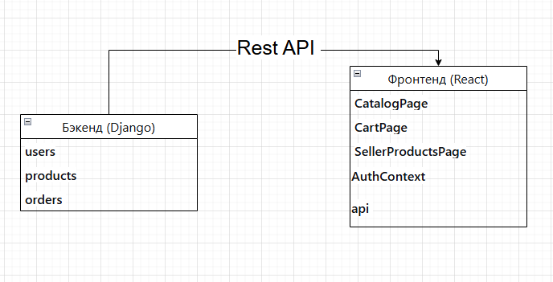
Рисунок 7 - Диаграмма компонентов

Детальное проектирование

Диаграммы последовательности

Сценарий 1: Аутентификация пользователя (вход)
Описание: Пользователь вводит логин и пароль, получает JWT-токены, которые сохраняются на клиенте для последующих запросов.
Участники:
- Пользователь (User)- человек, взаимодействующий с браузером.
- React-компонент (LoginPage)- страница входа, отправляет данные.
- AuthContext- контекст аутентификации, содержит функции login, register, logout.
- Axios (HTTP клиент)- делает запросы к бэкенду.
- Django REST API (Backend)- обрабатывает запросы и возвращает ответы.
- localStorage- хранилище браузера для токенов.
Диаграмма последовательности (текстовое описание):
text
[Пользователь] → [LoginPage] : ввод логина/пароля, нажатие "Войти"
[LoginPage] → [AuthContext] : вызов login(username, password)
[AuthContext] → [Axios] : POST /api/auth/login/
[Axios] → [Backend] : отправка запроса с данными
[Backend] → [Backend] : проверка пользователя, генерация access/refresh токенов
[Backend] → [Axios] : возврат JSON с { access, refresh, user }
[Axios] → [AuthContext] : возврат ответа
[AuthContext] → [localStorage] : сохранение access_token и refresh_token
[AuthContext] → [Axios] : GET /api/auth/profile/ (с токеном в заголовке)
[Axios] → [Backend] : запрос данных профиля
[Backend] → [Axios] : возврат данных пользователя
[Axios] → [AuthContext] : сохранение user в состояние
[AuthContext] → [LoginPage] : перенаправление на /catalog
[LoginPage] → [Пользователь] : отображение главной страницы
Альтернативный поток (ошибка):
- Если логин/пароль неверны → Backend возвращает 401 → AuthContext выбрасывает ошибку → LoginPage показывает сообщение "Неверное имя пользователя или пароль".
- Если сервер недоступен → Axios возвращает ошибку сети → LoginPage показывает сообщение "Ошибка соединения".
Сценарий 2: Создание товара продавцом (CRUD)
Описание: Продавец заполняет форму, загружает изображение, нажимает "Добавить". Товар сохраняется в базу и привязывается к текущему продавцу.
Участники:
- Продавец (Seller)- пользователь с ролью seller.
- SellerProductsPage- страница управления товарами.
- Axios- HTTP-клиент.
- Django REST API (Backend)- обрабатывает запросы.
- База данных (DB)- хранит данные.
Диаграмма последовательности (текстовое описание):
- [Продавец] → [SellerProductsPage] : заполнение формы, выбор изображения, нажатие "Добавить"
- [SellerProductsPage] → [Axios] : POST /api/seller/products/ с FormData (name, price, volume, image...)
- [Axios] → [Backend] : отправка запроса с токеном Authorization
- [Backend] → [Backend] : проверка роли (IsSeller)
- [Backend] → [DB] : создание нового Product с seller = request.user
- [DB] → [Backend] : подтверждение создания
- [Backend] → [Axios] : возврат 201 Created с данными товара
- [Axios] → [SellerProductsPage] : успешный ответ
- [SellerProductsPage] → [Продавец] : отображение сообщения "Товар сохранён", обновление списка
Альтернативный поток (ошибка валидации):
- Если поля не заполнены → Backend возвращает 400 с описанием ошибки → SellerProductsPage показывает ошибку.
- Если изображение не загружено → Backend не принимает запрос → SellerProductsPage показывает "Выберите файл".
Сценарий 3: Оформление заказа (Checkout)
Описание: Покупатель из корзины переходит на оформление, заполняет адрес и телефон, подтверждает заказ. Корзина очищается, заказ сохраняется с датой доставки через 5 дней.
Участники:
- Покупатель (Customer)- пользователь с ролью customer.
- CartPage- страница корзины.
- CheckoutPage- страница оформления.
- Axios- HTTP-клиент.
- Django REST API (Backend)- обрабатывает запросы.
- База данных (DB)- хранит заказы и позиции.
Диаграмма последовательности (текстовое описание):
- [Покупатель] → [CartPage] : нажатие "Оформить заказ"
- [CartPage] → [CheckoutPage] : переход на /checkout
- [CheckoutPage] → [Axios] : GET /api/auth/profile/ (для автозаполнения адреса/телефона)
- [Axios] → [Backend] : запрос профиля
- [Backend] → [Axios] : возврат данных (address, phone)
- [Axios] → [CheckoutPage] : заполнение формы
- [Покупатель] → [CheckoutPage] : заполнение адреса и телефона, нажатие "Подтвердить заказ"
- [CheckoutPage] → [Axios] : POST /api/orders/cart/checkout/ с { delivery_address, contact_phone }
- [Axios] → [Backend] : запрос с токеном
- [Backend] → [DB] : обновление корзины (статус cart → ordered, проставление estimated_delivery = now + 5 дней)
- [DB] → [Backend] : успешное обновление
- [Backend] → [DB] : создание новой пустой корзины для пользователя
- [DB] → [Backend] : подтверждение
- [Backend] → [Axios] : возврат { message, order_id, estimated_delivery }
- [Axios] → [CheckoutPage] : успешный ответ
- [CheckoutPage] → [Покупатель] : показ уведомления "Заказ оформлен, доставка через 5 дней"
- [CheckoutPage] → [OrdersPage] : перенаправление на /profile/orders

Диаграмма классов проектирования

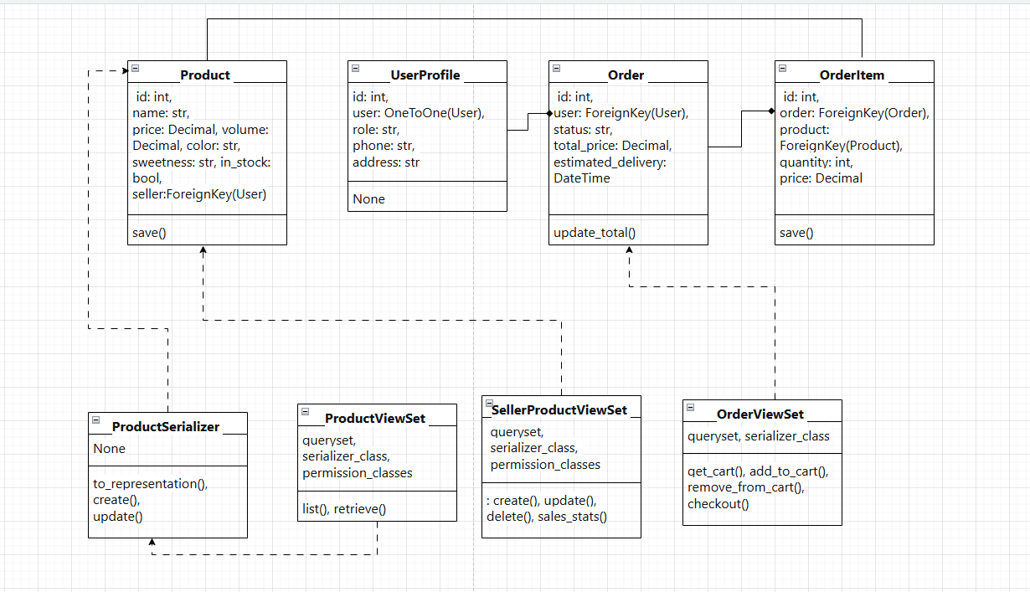
Рисунок 8 – Диаграмма классов Бэкэнд

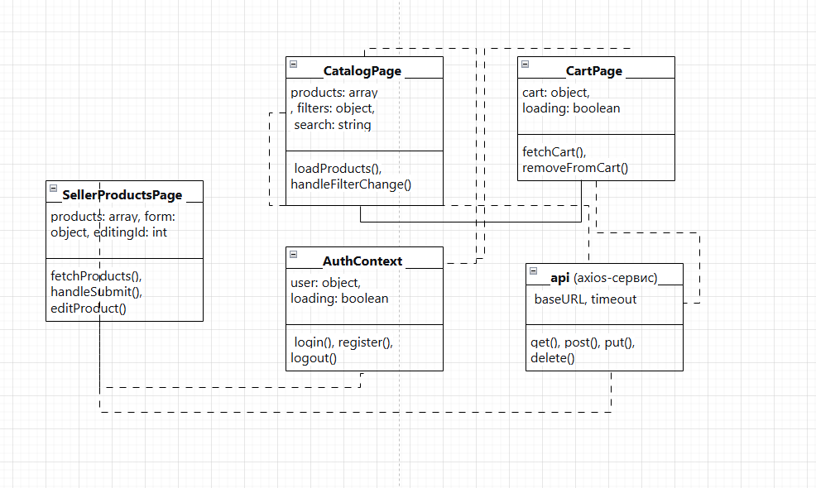
Рисунок 9 – Диаграмма классов Фронтенд

Применение паттернов проектирования

Паттерн «ViewSet» (Django REST Framework) - объединяет CRUD-операции над моделью в одном классе, сокращая дублирование кода.
Реализация:
- ProductViewSet- обрабатывает GET /api/products/ (список, пагинация, фильтрация, поиск).
- SellerProductViewSet- расширяет ModelViewSet, добавляет кастомный метод sales_stats.
- OrderViewSet- обрабатывает корзину, добавление/удаление, оформление заказа.
Пример (фрагмент из products/views.py):
class SellerProductViewSet(viewsets.ModelViewSet):
permission_classes = [IsSeller]
serializer_class = ProductCreateUpdateSerializer

def get_queryset(self):
return Product.objects.filter(seller=self.request.user)

@action(detail=False, methods=['get'], url_path='sales')
def sales_stats(self, request):
# кастомный метод
...
Преимущества:
- Минимум кода для стандартных операций (list, create, update, delete).
- Лёгкое добавление кастомных методов через декоратор @action.
- Автоматическая генерация маршрутов через DefaultRouter.

Паттерн «Serializer» (Django REST Framework)
Назначение: преобразование сложных данных (модели) в JSON и обратно, валидация входных данных.
Реализация:
- ProductSerializer- сериализация товаров для каталога.
- RegisterSerializer- валидация пароля, создание пользователя с ролью.
- OrderSerializer- вложенная сериализация OrderItem.
Пример (фрагмент из users/serializers.py):
class RegisterSerializer(serializers.ModelSerializer):
password = serializers.CharField(write_only=True, required=True)
password2 = serializers.CharField(write_only=True, required=True)

def validate(self, attrs):
if attrs['password'] != attrs['password2']:
raise serializers.ValidationError("Пароли не совпадают")
return attrs

def create(self, validated_data):
user = User.objects.create_user(**validated_data)
return user
Преимущества:
- Встроенная валидация (обязательные поля, уникальность, формат).
- Поддержка вложенных объектов (например, items = OrderItemSerializer(many=True)).
- Удобное сохранение через .save().

Паттерн «React Context» (управление состоянием)
Назначение: глобальное состояние приложения (пользователь, авторизация).
Реализация:
- AuthProvider- обёртка, предоставляющая user, login, register, logout через useContext.
Пример (фрагмент из AuthContext.jsx):
export const AuthProvider = ({ children }) => {
const [user, setUser] = useState(null);

const login = async (username, password) => {
const response = await api.post('/auth/login/', { username, password });
localStorage.setItem('access_token', response.data.access);
const profile = await api.get('/auth/profile/');
setUser(profile.data);
};

return (
<AuthContext.Provider value={{ user, login, ... }}>
{children}
</AuthContext.Provider>
);
};
Преимущества:
- Доступ к состоянию из любого компонента без «пропс-дрелла».
- Единое место для логики авторизации.
- Паттерн «Axios Interceptor» (перехват запросов)
Назначение- централизованная обработка HTTP-запросов/ответов (добавление токена, обновление токена).
Реализация:
Request interceptor- добавляет заголовок Authorization: Bearer <access_token>.
Response interceptor- при 401 пытается обновить токен через refresh и повторяет запрос.
Пример (фрагмент из axios.js)
api.interceptors.response.use(
(response) => response,
async (error) => {
if (error.response?.status === 401) {
const refresh = localStorage.getItem('refresh_token');
if (refresh) {
const { data } = await axios.post('/api/auth/token/refresh/', { refresh });
localStorage.setItem('access_token', data.access);
error.config.headers.Authorization = `Bearer ${data.access}`;
return api(error.config);
}
}
return Promise.reject(error);
}
);
Преимущество: Автоматическая подстановка токена без дублирования кода.

РЕАЛИЗАЦИОННАЯ ЧАСТЬ

Реализация бизнес-логики (Backend)

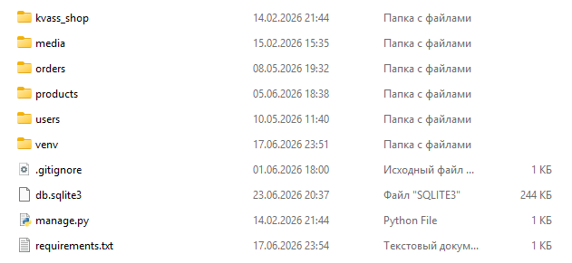
Рисунок 6 - Структура проекта Django

Модели-сущности
Модели данных отражают бизнес-сущности и связи между ними.
- User- стандартная модель Django, расширяется через UserProfile (связь один-к-одному). В UserProfile хранятся роль (customer, seller, owner), телефон, адрес доставки, бонусные баллы и другая информация (Листинг 1).
- Category и Product- категории и товары. В Product определены выборки для цвета и сладости, автоматическая генерация slug из названия (Листинг 2).
- Order и OrderItem- заказы и их позиции. Заказ содержит статус, адрес доставки, контактный телефон, расчётную дату доставки, итоговую сумму. Метод update_total() пересчитывает сумму на основе позиций (Листинг 3).

Слой доступа к данным (ORM Django)
Все запросы к базе данных выполняются через встроенный ORM Django. Для оптимизации выборок применяются методы select_related (для ForeignKey) и prefetch_related (для ManyToMany) в соответствующих вьюсетах. Например, в OrderViewSet при получении списка заказов подгружаются связанные позиции и товары, чтобы избежать N+1 запросов.
В коде активно используются методы get_or_create (для корзины) и filter с динамическими параметрами (для фильтрации каталога). Миграции создавались стандартной командой makemigrations и применялись через migrate.

Слой управления (ViewSet, Serializer)
Управление бизнес-логикой реализовано через ViewSet'ы DRF:
- ProductViewSet- только чтение (ReadOnlyModelViewSet), поддерживает пагинацию, фильтрацию, поиск (Листинг 6).
- SellerProductViewSet- полный CRUD для товаров продавца; проверяет роль через кастомное разрешение IsSeller и автоматически подставляет текущего пользователя в поле seller при создании.
- OrderViewSet- содержит кастомные методы для работы с корзиной (cart, add_to_cart, remove_from_cart, checkout).
- RegisterView и ProfileView- обрабатывают регистрацию и получение/обновление профиля.
Сериализаторы определяют формат данных: ProductSerializer (включает вложенную категорию), RegisterSerializer (с валидацией пароля и сохранением роли) (Листинги 4, 5).

Реализация API

REST API эндпоинты (8+)
В проекте реализовано более 10 эндпоинтов, охватывающих все сценарии использования:
- /api/products/- получение списка товаров (с пагинацией, фильтрацией, поиском).
- /api/categories/- список категорий.
- /api/orders/- заказы текущего пользователя (для администратора- все заказы).
- /api/orders/cart/- получение корзины.
- /api/orders/cart/add/- добавление товара в корзину.
- /api/orders/cart/remove/- удаление товара из корзины.
- /api/orders/cart/checkout/- оформление заказа.
- /api/auth/register/- регистрация нового пользователя.
- /api/auth/login/- получение JWT-токенов.
- /api/auth/token/refresh/- обновление access-токена.
- /api/auth/profile/- получение и обновление профиля.
- /api/seller/products/- CRUD товаров для продавца.
- /api/seller/products/sales/- статистика продаж продавца.
- /api/owner/stats/- общая статистика для владельца.

JWT-аутентификация (access/refresh токены)
Для аутентификации используется библиотека rest_framework_simplejwt. При успешном входе сервер выдаёт два токена: access (короткоживущий) и refresh (долгоживущий). Настройки времени жизни заданы в settings.py (Листинг 7). Фронтенд хранит токены в localStorage и автоматически добавляет их в заголовки запросов через axios interceptor (Листинг 8). Обновление access-токена происходит автоматически при получении ответа 401 (Листинг 8).

Разрешения (permissions) для разграничения доступа
Для защиты эндпоинтов используются встроенные и кастомные разрешения:
- AllowAny- доступ к каталогу, категориям, регистрации, логину.
- IsAuthenticated- корзина, заказы, профиль.
- IsSeller- управление товарами продавца (Листинг 6).
- IsOwner- статистика владельца.
Кроме того, в OrderViewSet на уровне queryset ограничен доступ к заказам: пользователь видит только свои заказы, администратор- все. Это обеспечивает надёжное разграничение прав.

Документация API (Swagger/OpenAPI)
Для генерации документации API установлен пакет drf-spectacular. После настройки в settings.py и подключения в urls.py документация доступна по адресу /api/docs/ в виде интерактивной Swagger-страницы. Она автоматически описывает все эндпоинты, ожидаемые параметры, форматы запросов и ответов, а также возможные коды состояния.

Реализация фронтенда (React)

Структура проекта React

Фронтенд построен как одностраничное приложение (SPA) с использованием Vite в качестве сборщика. Структура папок:
- pages/- компоненты-страницы (CatalogPage, CartPage, CheckoutPage, ProfilePage, OrdersPage, SellerProductsPage, SellerSalesPage, OwnerStatsPage).
- components/- переиспользуемые UI-компоненты (ProductCard, ProductList, ProductFilters, LoginForm, RegisterForm и др.).
- contexts/- глобальный контекст аутентификации.
- api/- настройка axios и interceptor'ов.
- App.jsx- маршрутизация.
Все стили вынесены в отдельные CSS-файлы, адаптивная вёрстка реализована с помощью CSS Grid и Flexbox.

Компоненты
- Карточка товара (ProductCard)- отображает название, изображение, цену, мета-информацию (объём, цвет, сладость) и кнопку «В корзину».
- Список товаров (ProductList)- сетка из карточек, используемая в каталоге и на главной странице.
- Фильтры (ProductFilters)- набор чекбоксов, выпадающих списков и слайдера для выбора объёма, цвета, сладости, диапазона цены и сортировки; состояние фильтров управляется через родительский компонент CatalogPage.
- Страницы корзины, оформления, заказов- используют прямые вызовы API и отображают данные в виде таблиц или списков.
- Формы логина и регистрации- содержат валидацию, отображают ошибки, после успешного завершения перенаправляют пользователя.

Маршрутизация (React Router)

Маршруты определены с помощью BrowserRouter, Routes, Route. Публичные маршруты (/login, /register) доступны без авторизации. Все остальные маршруты обёрнуты в компонент PrivateRoute, который проверяет наличие пользователя в AuthContext и при необходимости перенаправляет на /login. Для маршрутов с ролевым доступом (продавец, владелец) в PrivateRoute передаётся параметр requiredRole (Листинг 10).

Управление состоянием (AuthContext)
Создан провайдер AuthProvider (Листинг 9), который хранит текущего пользователя, функции входа, регистрации и выхода. При загрузке приложения проверяется наличие access-токена и, если он есть, выполняется запрос к /auth/profile/ для получения данных пользователя. Функция login после успешного ответа сохраняет токены в localStorage и обновляет состояние. logout очищает хранилище и сбрасывает пользователя.

Взаимодействие с API (Axios, interceptors)
Создан единственный экземпляр axios с базовым URL /api/ (Листинг 8). Request interceptor добавляет заголовок Authorization: Bearer <access_token> к каждому запросу, если токен существует. Response interceptor обрабатывает ошибку 401: пытается обновить access-токен через refresh-токен, повторяет исходный запрос, а при неудаче перенаправляет на страницу входа. Это обеспечивает бесперебойную работу при истечении токена без вмешательства пользователя.

Рефакторинг и оптимизация

Статический анализ кода

Для поддержания качества кода на бэкенде используется flake8 (проверка стиля Python), на фронтенде- ESLint с базовой конфигурацией. Эти инструменты помогают выявить синтаксические ошибки, неиспользуемые переменные, нарушения правил оформления.

Оптимизация запросов
В Django-вьюсетах использованы оптимизирующие методы:
- select_related для связей ForeignKey (например, при получении списка товаров подгружается категория).
- prefetch_related для обратных связей и ManyToMany (например, в OrderViewSet при отображении заказов сразу подгружаются позиции и товары в них).
Это сокращает количество SQL-запросов и повышает производительность.

Кэширование на клиенте
На начальном этапе планировалось внедрение React Query для кэширования запросов (траектория В). Однако в финальной версии (траектория Б) от этой зависимости отказались для упрощения архитектуры. При необходимости кэширование может быть добавлено без изменения основной логики- достаточно обернуть вызовы API в хуки useQuery и useMutation.

Безопасность и транзакции

JWT-аутентификация
JWT-токены используются для авторизации всех защищённых запросов. Access-токен передаётся в заголовке Authorization; refresh-токен- только для обновления. Настройки SIMPLE_JWT в settings.py (Листинг 7) задают время жизни токенов и правила ротации. Это снижает риск компрометации, так как access-токен действует ограниченное время, а refresh-токен можно отозвать.

Защита от XSS, CSRF (CORS настройки)
Для защиты от CSRF на бэкенде используется стандартный механизм Django (csrf-токены), однако в режиме REST API с JWT он не требуется. CORS настроен для разработки (CORS_ALLOW_ALL_ORIGINS = True); в продакшене следует ограничить список разрешённых источников. От XSS-атак фронтенд защищён благодаря React, который автоматически экранирует данные при рендеринге. Дополнительно на бэкенде применяется экранирование ввода через сериализаторы и валидаторы.

Валидация данных на сервере и клиенте
- Серверная валидация реализована в сериализаторах:
  - RegisterSerializer проверяет совпадение паролей, длину пароля (через встроенный validate_password), уникальность имени пользователя и email.
  - ProductCreateUpdateSerializer проверяет обязательность полей и корректность типов (цена, объём).
  - Кастомная валидация в модели Product генерирует уникальный slug.
- Клиентская валидация осуществляется в формах перед отправкой запроса: проверка совпадения паролей, минимальной длины, обязательности полей. При ошибках пользователю выводятся понятные сообщения. Это улучшает пользовательский опыт и снижает нагрузку на сервер.

СПИСОК ИСПОЛЬЗОВАННЫХ ИСТОЧНИКОВ
- ГОСТ 2.105-95. Единая система конструкторской документации. Общие требования к текстовым документам. – М.: Стандартинформ, 2007. – 45 с.
- ГОСТ 7.32-2001. Система стандартов по информации, библиотечному и издательскому делу. Отчет о научно-исследовательской работе. Структура и правила оформления. – М.: Стандартинформ, 2001. – 16 с.
- ГОСТ Р 7.0.11–2011. Система стандартов по информации, библиотечному и издательскому делу. Диссертация и автореферат диссертации. Структура и правила оформления. – М.: Стандартинформ, 2012. – 12 с.
- ГОСТ 7.1-2003. Библиографическая запись. Библиографическое описание. Общие требования и правила составления. – М.: Стандартинформ, 2004. – 47 с.
- ГОСТ 7.82-2001. Библиографическая запись. Библиографическое описание электронных ресурсов. – М.: Стандартинформ, 2002. – 15 с.
- ГОСТ Р 7.0.5-2008. Библиографическая ссылка. Общие требования и правила составления. – М.: Стандартинформ, 2008. – 19 с.
- Кузьмин, А. Г. Разработка фронтенд-приложений / А. Г. Кузьмин. – Санкт-Петербург : Питер, 2025. – 496 с. – (Библиотека программиста). – ISBN 978-5-4461-4272-9.
- Кухтин, С. А. Frontend-разработка сайтов и приложений на HTML, CSS, JavaScript и React / С. А. Кухтин. – Санкт-Петербург : Наука и Техника, 2026. – 512 с. – ISBN 978-5-907592-84-1.
- Орбайсета, А. С. Создание фронтенд-фреймворка с нуля / А. С. Орбайсета. – Санкт-Петербург : Питер, 2025. – 384 с. – (Библиотека программиста). – ISBN 978-5-4461-4201-9.
- Лутц, М. Изучаем Python / М. Лутц. – 5-е изд. – СПб.: Символ-Плюс, 2020. – 1344 с.
- Зубков, С. В. Django REST API. Разработка веб-сервисов / С. В. Зубков. – М.: ДМК Пресс, 2023. – 320 с.
- Федоров, А. Д. React: Современные веб-приложения / А. Д. Федоров. – СПб.: Питер, 2024. – 280 с.
- Григорьев, Д. А. Разработка веб-приложений с использованием Django / Д. А. Григорьев. – М.: Наука, 2022. – 350 с.
- Иванов, И. И. Архитектура клиент-серверных систем / И. И. Иванов. – М.: Высшая школа, 2021. – 200 с.
- Петров, П. П. JWT-аутентификация в веб-приложениях / П. П. Петров // Вестник информационных технологий. – 2023. – № 5. – С. 45–52.
- Смирнов, С. А. Оптимизация запросов к базам данных / С. А. Смирнов. – М.: Инфра-М, 2020. – 150 с.
- Козлов, М. А. Тестирование веб-приложений с использованием Jest и React Testing Library / М. А. Козлов. – М.: Кнорус, 2023. – 180 с.
- Официальная документация Django (версия 4.2). [Электронный ресурс]. – Режим доступа: https://docs.djangoproject.com/ (дата обращения: 01.06.2025).
- Официальная документация Django REST Framework (версия 3.14). [Электронный ресурс]. – Режим доступа: https://www.django-rest-framework.org/ (дата обращения: 01.06.2025).
- Официальная документация React (версия 18). [Электронный ресурс]. – Режим доступа: https://react.dev/ (дата обращения: 01.06.2025).
- Официальная документация Axios. [Электронный ресурс]. – Режим доступа: https://axios-http.com/ (дата обращения: 01.06.2025).
- Официальная документация React Router (версия 6). [Электронный ресурс]. – Режим доступа: https://reactrouter.com/ (дата обращения: 01.06.2025).
- Технические требования к разработке интернет-магазинов. [Электронный ресурс]. – Режим доступа: https://www.w3.org/TR/ (дата обращения: 01.06.2025).
- Рекомендации по безопасности веб-приложений (OWASP). [Электронный ресурс]. – Режим доступа: https://owasp.org/ (дата обращения: 01.06.2025).
- Воронов, А. В. Разработка SPA на React с использованием контекста / А. В. Воронов // Технологии программирования. – 2024. – № 2. – С. 15–24.

Приложение А

ЛИСТИНГ 1. Модель пользователя с профилем (users/models.py)
from django.db import models
from django.contrib.auth.models import User
from django.db.models.signals import post_save
from django.dispatch import receiver

class UserProfile(models.Model):
ROLE_CHOICES = [
('customer', 'Покупатель'),
('seller', 'Продавец'),
('owner', 'Владелец'),
]
user = models.OneToOneField(User, on_delete=models.CASCADE, related_name='profile')
role = models.CharField(max_length=20, choices=ROLE_CHOICES, default='customer')
phone = models.CharField(max_length=20, blank=True)
bio = models.TextField(blank=True)
avatar = models.ImageField(upload_to='avatars/%Y/%m/%d', blank=True)
bonus_points = models.IntegerField(default=0)
encrypted_payment_info = models.TextField(blank=True)
address = models.TextField(blank=True, verbose_name='Адрес доставки')

def __str__(self):
return f"Профиль {self.user.username}"

# Сигналы для автоматического создания профиля
@receiver(post_save, sender=User)
def create_user_profile(sender, instance, created, **kwargs):
if created:
UserProfile.objects.create(user=instance, role='customer')

@receiver(post_save, sender=User)
def save_user_profile(sender, instance, **kwargs):
instance.profile.save()

ЛИСТИНГ 2. Модель товара (products/models.py)
from django.db import models
from django.conf import settings
from django.utils.text import slugify

class Category(models.Model):
name = models.CharField(max_length=100)
slug = models.SlugField(unique=True)

def __str__(self):
return self.name

class Product(models.Model):
COLOR_CHOICES = [
('light', 'Светлый'), ('dark', 'Темный'),
('white', 'Белый'), ('berry', 'Ягодный'),
]
SWEETNESS_CHOICES = [
('dry', 'Сухой'), ('semi_dry', 'Полусухой'),
('semi_sweet', 'Полусладкий'), ('sweet', 'Сладкий'),
]

name = models.CharField(max_length=200)
slug = models.SlugField(unique=True, blank=True, null=True)
category = models.ForeignKey(Category, on_delete=models.CASCADE, related_name='products')
description = models.TextField(blank=True)
image = models.ImageField(upload_to='products/', blank=True, null=True)
price = models.DecimalField(max_digits=10, decimal_places=2)
old_price = models.DecimalField(max_digits=10, decimal_places=2, blank=True, null=True)
volume = models.DecimalField(max_digits=5, decimal_places=2, help_text="Volume in liters")
color = models.CharField(max_length=20, choices=COLOR_CHOICES)
sweetness = models.CharField(max_length=20, choices=SWEETNESS_CHOICES)
in_stock = models.BooleanField(default=True)
seller = models.ForeignKey(settings.AUTH_USER_MODEL, on_delete=models.CASCADE,
related_name='products', null=True, blank=True)
created_at = models.DateTimeField(auto_now_add=True)
updated_at = models.DateTimeField(auto_now=True)

def save(self, *args, **kwargs):
if not self.slug:
base_slug = slugify(self.name)
slug = base_slug
counter = 1
while Product.objects.filter(slug=slug).exists():
slug = f"{base_slug}-{counter}"
counter += 1
self.slug = slug
super().save(*args, **kwargs)

def __str__(self):
return self.name

ЛИСТИНГ 3. Модель заказа (orders/models.py)
from django.db import models
from django.conf import settings
from products.models import Product

class Order(models.Model):
STATUS_CHOICES = [
('cart', 'Корзина'), ('ordered', 'Заказ оформлен'),
('processing', 'В обработке'), ('ready', 'Готов к отправке'),
('in_transit', 'В пути'), ('delivered', 'Доставлен'),
('cancelled', 'Отменён'),
]
user = models.ForeignKey(settings.AUTH_USER_MODEL, on_delete=models.CASCADE, related_name='orders')
created_at = models.DateTimeField(auto_now_add=True)
updated_at = models.DateTimeField(auto_now=True)
status = models.CharField(max_length=20, choices=STATUS_CHOICES, default='cart')
delivery_address = models.TextField(blank=True)
contact_phone = models.CharField(max_length=20, blank=True)
estimated_delivery = models.DateTimeField(null=True, blank=True)
total_price = models.DecimalField(max_digits=12, decimal_places=2, default=0)

def update_total(self):
total = sum(item.price * item.quantity for item in self.items.all())
self.total_price = total
self.save(update_fields=['total_price'])

class OrderItem(models.Model):
order = models.ForeignKey(Order, on_delete=models.CASCADE, related_name='items')
product = models.ForeignKey(Product, on_delete=models.CASCADE)
quantity = models.PositiveIntegerField(default=1)
price = models.DecimalField(max_digits=10, decimal_places=2)

def save(self, *args, **kwargs):
if not self.price:
self.price = self.product.price
super().save(*args, **kwargs)
self.order.update_total()

ЛИСТИНГ 4. Сериализатор регистрации (users/serializers.py)
from rest_framework import serializers
from django.contrib.auth.models import User
from .models import UserProfile

class RegisterSerializer(serializers.ModelSerializer):
password = serializers.CharField(write_only=True, required=True)
password2 = serializers.CharField(write_only=True, required=True)
role = serializers.ChoiceField(choices=UserProfile.ROLE_CHOICES, default='customer')

class Meta:
model = User
fields = ['username', 'email', 'password', 'password2', 'first_name', 'last_name', 'role']

def validate(self, attrs):
if attrs['password'] != attrs['password2']:
raise serializers.ValidationError({"password": "Пароли не совпадают"})
return attrs

def create(self, validated_data):
role = validated_data.pop('role', 'customer')
validated_data.pop('password2')
user = User.objects.create_user(**validated_data)
profile = user.profile
profile.role = role
profile.save()
return user

ЛИСТИНГ 5. Сериализатор товара (products/serializers.py)
from rest_framework import serializers
from .models import Product, Category

class CategorySerializer(serializers.ModelSerializer):
class Meta:
model = Category
fields = ['id', 'name', 'slug']

class ProductSerializer(serializers.ModelSerializer):
category = CategorySerializer(read_only=True)

class Meta:
model = Product
fields = '__all__'

class ProductCreateUpdateSerializer(serializers.ModelSerializer):
class Meta:
model = Product
fields = ['id', 'name', 'price', 'volume', 'color', 'sweetness',
'in_stock', 'description', 'image', 'old_price']
extra_kwargs = {'category': {'required': False}}

ЛИСТИНГ 6. ViewSet для товаров (products/views.py- фрагмент)
from rest_framework import viewsets, filters, permissions
from django_filters.rest_framework import DjangoFilterBackend
from .models import Product, Category
from .serializers import ProductSerializer, ProductCreateUpdateSerializer, CategorySerializer
import random

class ProductViewSet(viewsets.ReadOnlyModelViewSet):
queryset = Product.objects.filter(in_stock=True)
serializer_class = ProductSerializer
permission_classes = [permissions.AllowAny]
filter_backends = [DjangoFilterBackend, filters.SearchFilter, filters.OrderingFilter]
filterset_fields = ['color', 'sweetness', 'volume']
search_fields = ['name', 'description']
ordering_fields = ['price', 'created_at', 'name']

class IsSeller(permissions.BasePermission):
def has_permission(self, request, view):
return request.user.is_authenticated and request.user.profile.role == 'seller'

class SellerProductViewSet(viewsets.ModelViewSet):
permission_classes = [IsSeller]
serializer_class = ProductCreateUpdateSerializer

def get_queryset(self):
return Product.objects.filter(seller=self.request.user)

def perform_create(self, serializer):
default_category, _ = Category.objects.get_or_create(name='Традиционный', slug='traditional')
serializer.save(seller=self.request.user, category=default_category)

ЛИСТИНГ 7. Настройки JWT и CORS (kvass_shop/settings.py- фрагмент)
REST_FRAMEWORK = {
'DEFAULT_AUTHENTICATION_CLASSES': (
'rest_framework_simplejwt.authentication.JWTAuthentication',
),
'DEFAULT_PERMISSION_CLASSES': ('rest_framework.permissions.IsAuthenticated',),
'DEFAULT_PAGINATION_CLASS': 'rest_framework.pagination.PageNumberPagination',
'PAGE_SIZE': 4,
'DEFAULT_FILTER_BACKENDS': ('django_filters.rest_framework.DjangoFilterBackend',),
}

SIMPLE_JWT = {
'ACCESS_TOKEN_LIFETIME': timedelta(days=1),
'REFRESH_TOKEN_LIFETIME': timedelta(days=7),
'ROTATE_REFRESH_TOKENS': True,
}

CORS_ALLOW_ALL_ORIGINS = True # только для разработки

ЛИСТИНГ 8. Axios с интерсепторами (frontend/src/api/axios.js)
import axios from 'axios';

const api = axios.create({
baseURL: '/api/',
timeout: 10000,
});

// Добавляем токен к каждому запросу
api.interceptors.request.use((config) => {
const token = localStorage.getItem('access_token');
if (token) {
config.headers.Authorization = `Bearer ${token}`;
}
return config;
});

// Обновление токена при 401
api.interceptors.response.use(
(response) => response,
async (error) => {
const originalRequest = error.config;
if (error.response?.status === 401 && !originalRequest._retry) {
originalRequest._retry = true;
const refresh = localStorage.getItem('refresh_token');
if (refresh) {
try {
const { data } = await axios.post('/api/auth/token/refresh/', { refresh });
localStorage.setItem('access_token', data.access);
originalRequest.headers.Authorization = `Bearer ${data.access}`;
return api(originalRequest);
} catch (err) {
localStorage.clear();
window.location.href = '/login';
}
}
}
return Promise.reject(error);
}
);

export default api;

ЛИСТИНГ 9. Контекст аутентификации (frontend/src/contexts/AuthContext.jsx)
import React, { createContext, useState, useContext, useEffect } from 'react';
import api from '../api/axios';

const AuthContext = createContext();

export const useAuth = () => useContext(AuthContext);

export const AuthProvider = ({ children }) => {
const [user, setUser] = useState(null);
const [loading, setLoading] = useState(true);

useEffect(() => {
const token = localStorage.getItem('access_token');
if (token) {
api.get('/auth/profile/')
.then(res => setUser(res.data))
.catch(() => { localStorage.clear(); })
.finally(() => setLoading(false));
} else {
setLoading(false);
}
}, []);

const login = async (username, password) => {
const response = await api.post('/auth/login/', { username, password });
const { access, refresh } = response.data;
localStorage.setItem('access_token', access);
localStorage.setItem('refresh_token', refresh);
const profile = await api.get('/auth/profile/');
setUser(profile.data);
};

const register = async (userData) => {
const response = await api.post('/auth/register/', userData);
const { access, refresh, user: newUser } = response.data;
if (access && refresh) {
localStorage.setItem('access_token', access);
localStorage.setItem('refresh_token', refresh);
setUser(newUser);
}
return response.data;
};

const logout = () => {
localStorage.clear();
setUser(null);
};

return (
<AuthContext.Provider value={{ user, login, register, logout, loading }}>
{children}
</AuthContext.Provider>
);
};

ЛИСТИНГ 10. Защищённый маршрут (App.jsx- фрагмент)
const PrivateRoute = ({ children, requiredRole = null }) => {
const { user, loading } = useAuth();
if (loading) return <div>Загрузка...</div>;
if (!user) return <Navigate to="/login" />;
if (requiredRole && user.profile?.role !== requiredRole) {
return <Navigate to="/" />;
}
return children;
};

// Использование
<Route path="seller/products" element={
<PrivateRoute requiredRole="seller">
<SellerProductsPage />
</PrivateRoute>
} />

ЛИСТИНГ 11. Страница каталога (CatalogPage.jsx- фрагмент с фильтрацией)
const [filters, setFilters] = useState({});
const [search, setSearch] = useState('');
const [products, setProducts] = useState([]);
const [nextPage, setNextPage] = useState(null);

const loadProducts = (loadMore = false, pageUrl = null) => {
let url = pageUrl || '/products/';
const params = { ...filters };
if (search) params.search = search;
api.get(url, { params })
.then(response => {
setProducts(prev => loadMore ? [...prev, ...response.data.results] : response.data.results);
setNextPage(response.data.next);
});
};

useEffect(() => { loadProducts(); }, [filters, search]);

ЛИСТИНГ 12. Страница продавца (SellerProductsPage.jsx- форма создания товара)
const handleSubmit = async (e) => {
e.preventDefault();
const formData = new FormData();
for (const key in form) {
if (form[key] !== undefined && form[key] !== null && form[key] !== '') {
if (key === 'image' && form[key] instanceof File) {
formData.append(key, form[key]);
} else if (key !== 'image') {
formData.append(key, form[key]);
}
}
}
try {
if (editingId) {
await api.put(`/seller/products/${editingId}/`, formData);
} else {
await api.post('/seller/products/', formData);
}
fetchProducts();
alert('Товар сохранён');
} catch (err) {
alert('Ошибка сохранения');
}
};

Приложение Б

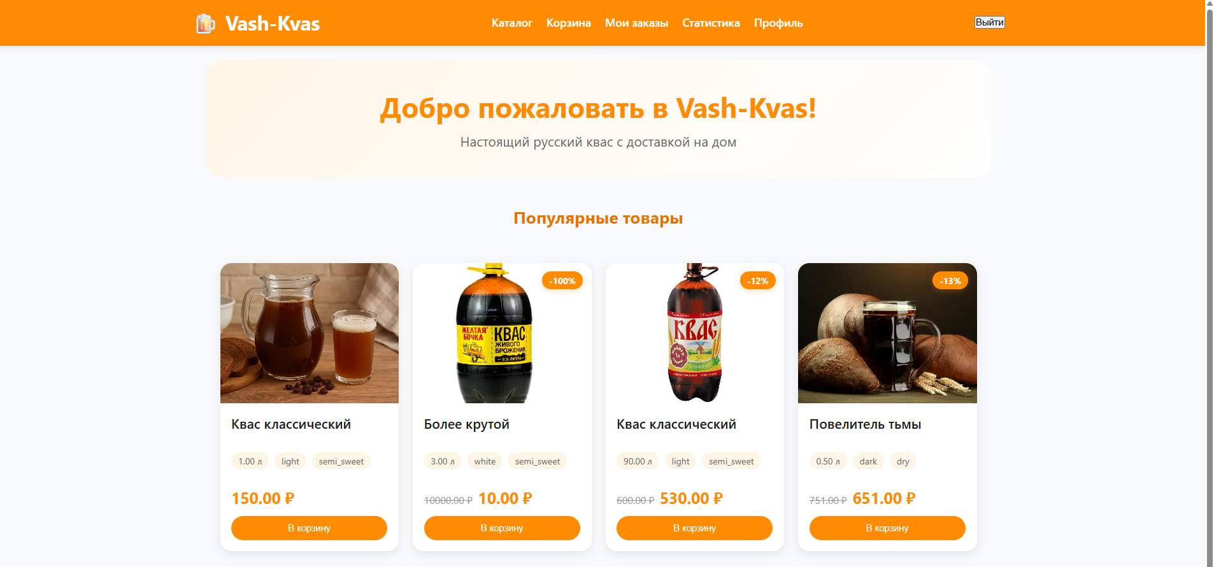
Рисунок 8 - Главная страница

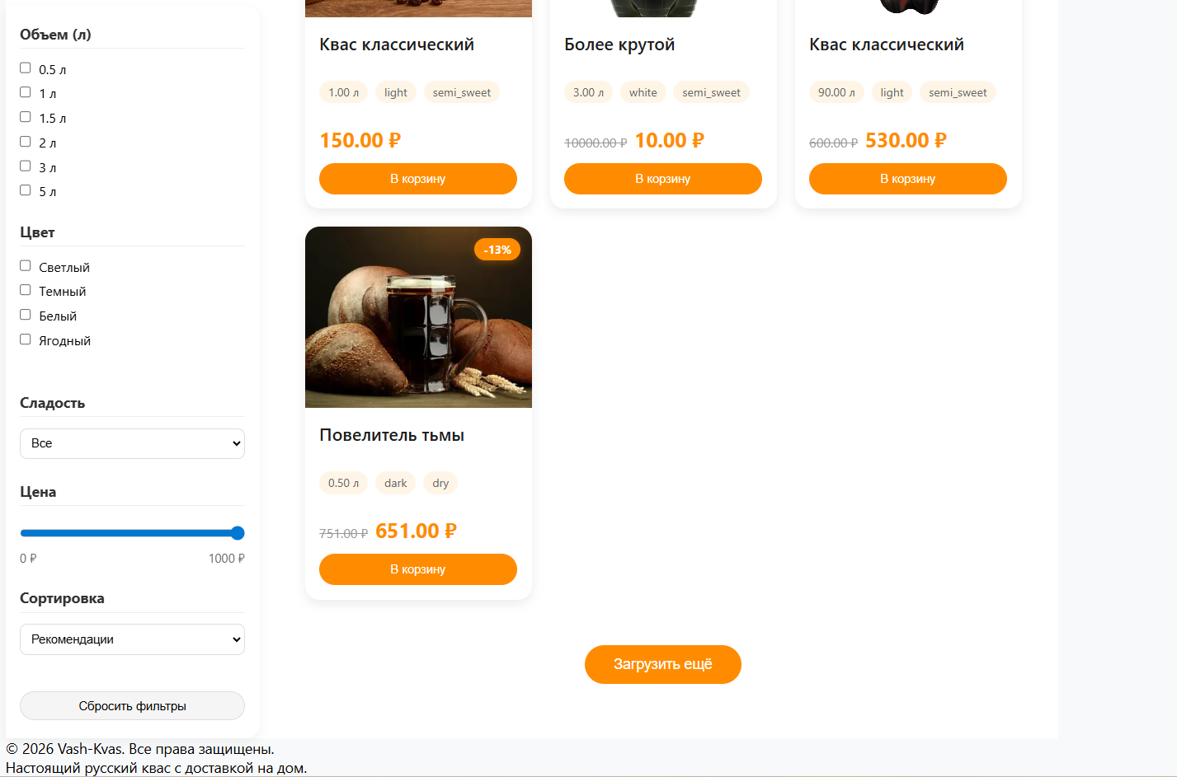
Рисунок 9 - Каталог с фильтрами

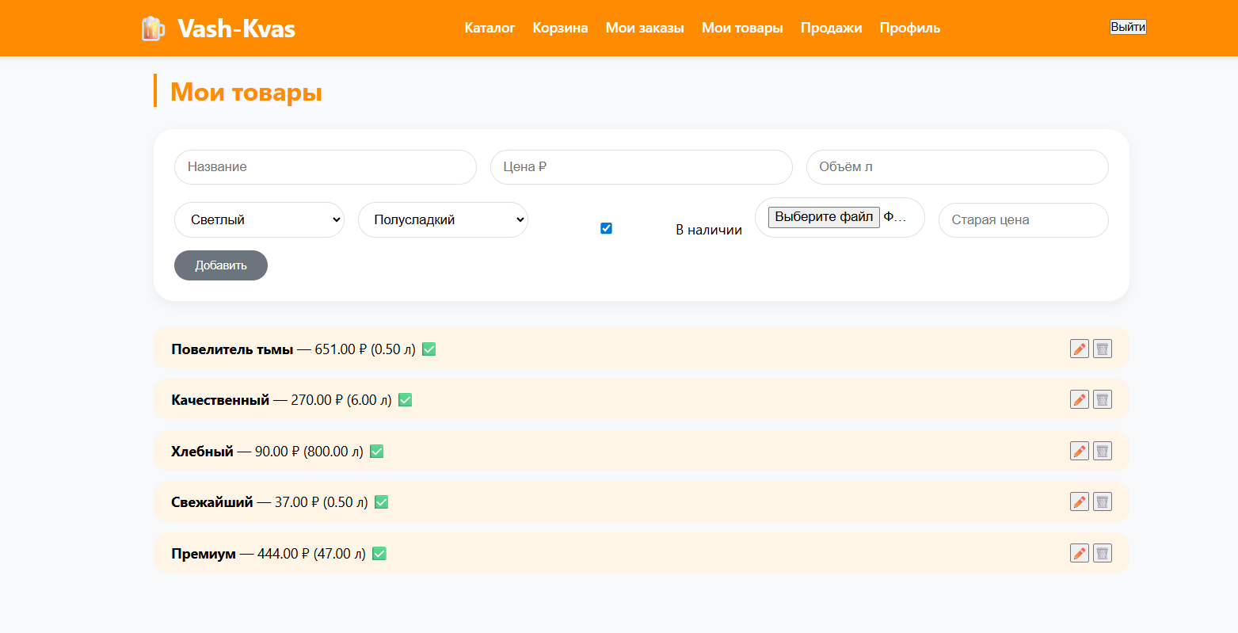
Рисунок 10 - Страница товара

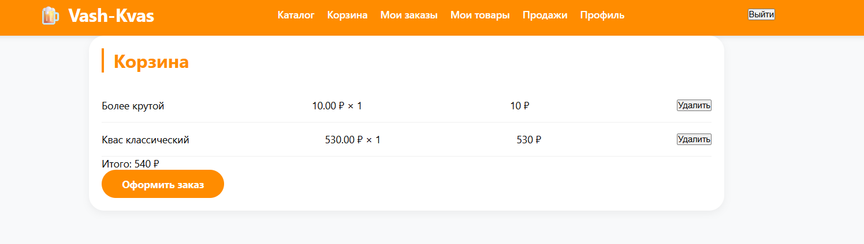
Рисунок 11 – Корзина

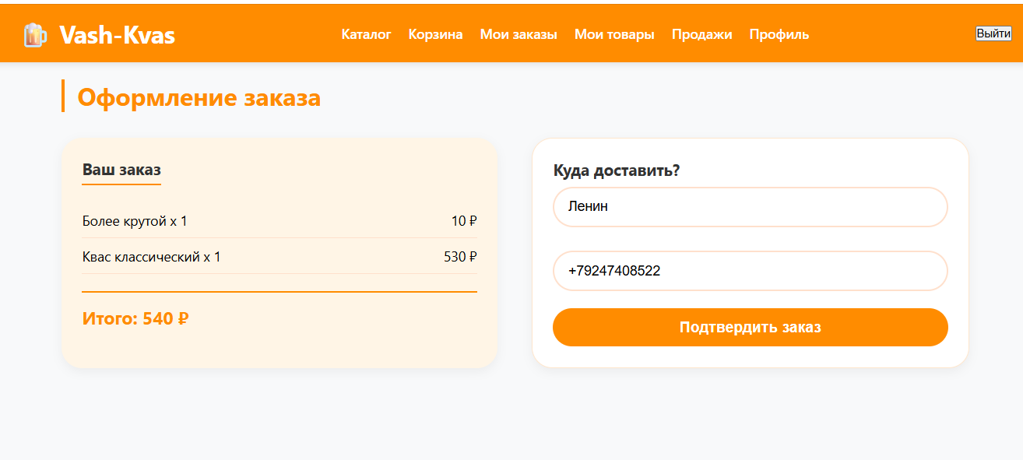
Рисунок 12 – Оформление заказа

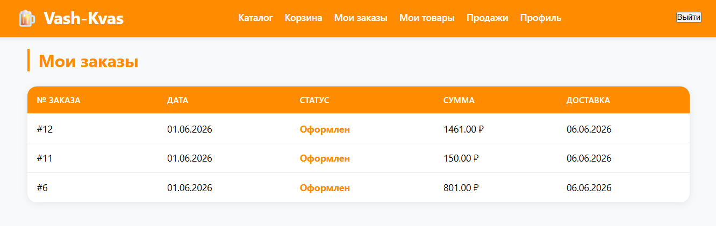
Рисунок 13 – История заказов

